Лепка из пластилина в детском саду

Пластилин – это уникальный материал. Он не сохнет, не прилипает к рукам. Его мягкость зависит от температуры и интенсивности работы. Пластилин бывает самых разных цветов, и он практически вечен!  Дети любят работать с этим материалом, потому что он всегда разный и интересный. Пластилин можно ломать, рвать, размазывать, тянуть, мять – полный набор тактильных ощущений! | 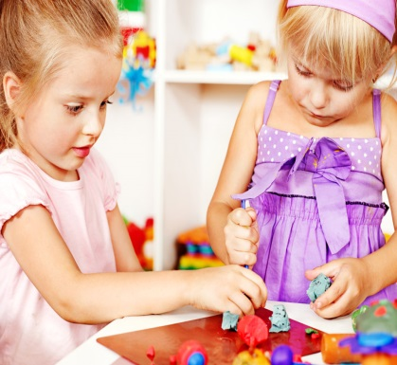

Чем полезна лепка из пластилина?

Как любой небольшой материал, пластилин развивает мелкую моторику. Необходимо уметь управлять мышцами рук, чтобы работать с ним. Занятие лепкой начинается с согревания и разминания пластилина. Так ребенок пробует на ощупь материал и узнает о его мягкости и прочности. Во время лепки дети учатся придавать небольшим кусочкам нужную форму, соединять их в забавные фигурки.

Установлено, что тренировка кистей рук тесно связана с речевым развитием ребенка, а вырабатывание навыков взаимодействия с мелкими предметами позволяет в будущем успешно научиться одеваться, писать и рисовать.

Детям может иногда казаться, что работа с пластилином сложна. Действительно, она требует усидчивости и сосредоточенности. Эти качества необходимы для создания задуманной формы. Такая работа учит ребенка терпеливому достижению цели. Этот навык пригодится на школьных уроках. К тому же, спокойное сосредоточенное занятие способствует хорошему сну, снижению возбуждения.

Для создания маленького произведения искусства нужно заранее представить конечный результат. Лепка, как любой творческий процесс, развивает воображение. Можно смешивать разные кусочки пластилина, и получать новые цвета. Это напоминает работу с красками. Ребенок учится комбинировать оттенки, искать интересные сочетания. Кроме того, лепка знакомит с различными формами.

Как видите, лепка из пластилина способствует всестороннему развитию ребёнка дошкольного возраста, поэтому на занятиях в детском саду этой дисциплине уделяется особое внимание.

Лепка для разных возрастов

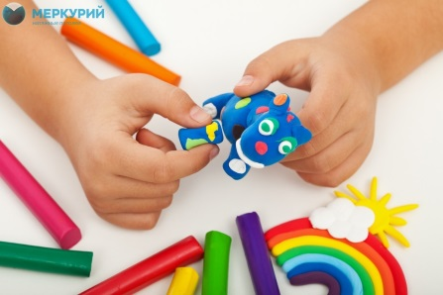 | Даже дети до трех лет способны лепить – обучение детей ясельного возраста начинается уже в группе кратковременного пребывания. Пускай малыши еще не мастерят осмысленных предметов в этот период, но они уже могут знакомиться с пластилином. Для детей самого маленького возраста подбирается материал помягче. Полезно «тискать» его в руках, разделять массу на кусочки, расплющивать и размазывать по бумаге, тыкать палочкой и пальцами, резать пластиковой или деревянной стекой.

Маленькие дети учатся рисовать, прикрепляя и размазывая кусочки пластилина на заранее приготовленный эскиз. Так они осознают формы и размеры вещей, например, облепляя елочку или цветок. После знакомства с пластилином, дети под руководством воспитателя начинают создавать простые фигуры: шарики, колбаски, плоские детали. Познакомят ребенка с фигурами и различные формочки.

Дети постарше учатся более сложным взаимодействиям с материалом. Воспитатель показывает им, как создавать текстуру на пластилине, используя различные предметы и делая отпечатки. Это позволяет развить сообразительность, внимательность, творчески использовать обстановку. Например, делать отпечатки листьев.

Дети средней и старшей группы выполняют творческие задания. Придумывают образ и лепят скульптуры, создают собственную объемную картинку на бумаге. Они учатся использовать базовые элементы для конструирования сложных поделок, например, человечков или животных. В процессе воспитатель подсказывает, как добиться нужной формы. В конце занятия ребята играют своими фигурками или делают выставку.

В подготовительной группе дети лепят буквы и цифры, составляют простые слова. Лепка из пластилина – серьезное творческое занятие, помогающее стать усерднее в игровой форме. Она готовит не только к урокам изобразительного искусства, но и к другой школьной жизни. Создание поделки повышает значимость ребенка в собственных глазах. Это первые шаги к взрослению и самостоятельным свершениям.

